TUGAS AKHIR
KAJIAN TERHADAP PENINGKATAN KINERJA

RUAS JALAN KEMBANG KEREP – MERUYA ILIR

Diajukan sebagai syarat untuk meraih gelar Sarjana Teknik Strata 1 ( S-1 )
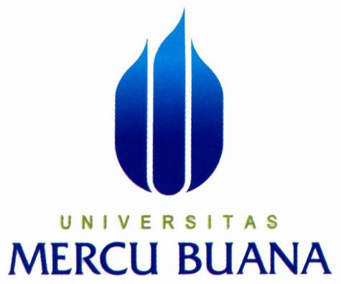

Disusun oleh :

Heri Siswanto
41105110022

UNIVERSITAS MERCUBUANA
FAKULTAS TEKNIK SIPIL DAN PERENCANAAN
JURUSAN TEKNIK SIPIL

JAKARTA
2007
TERAKREDITASI A BERDASARKAN SK NO. 012/BAN-PT/AK-1/VIII/2003

